ПОДВОДНАЯ СТРЕЛЬБА
Краткие сведения о подводной стрельбе по мишеням

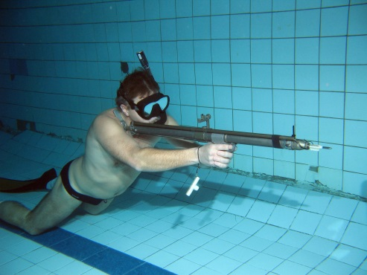
Подводная стрельба по мишеням - это одна из дисциплин подводного спорта, имеющая свои самостоятельные Правила проведения соревнований, как национальные, так и международные под эгидой CMAS. Стрельба осуществляется подводными пловцами по искусственным целям (мишеням) во время свободного ныряния (т.е. на задержке дыхания, без использования дыхательных аппаратов).

Снаряжением подводных стрелков являются: резиновые или пневматические гарпунные ружья, маски, ласты, дыхательные трубки и защитная одежда (гидрокостюм). Соревнования, как правило, проводятся в плавательных бассейнах с глубиной установки центра мишени от 1 до 3м.
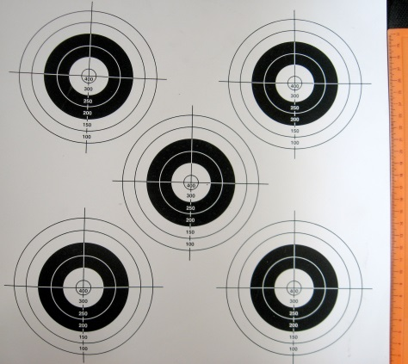
В национальных и международных Правилах на данный момент зарегистрированы три отдельных упражнения (виды программы): "Точность", "Биатлон", "Эстафета". Дистанция стрельбы – 4м.
Как правило, личный и командный зачет ведутся по разным возрастным группам (мужчины, женщины, юниоры).
Упражнение «Точность» индивидуальное и состоит в том, что каждый спортсмен, используя свое снаряжение, производит под водой десять последовательных попыток (выстрелов в мишень), с обязательным всплытием после каждого выстрела. Стрельба производится по отдельным стрелковым мишеням, в каждой из которых есть зоны с разными достоинствами пробоин. Контрольное время выполнения упражнения составляет 10 минут. Результат оценивается в очках.
Упражнение «Биатлон» индивидуальное и состоит в том, что каждый спортсмен, используя свое снаряжение, производит под водой пять последовательных попыток (выстрелов). Каждая попытка состоит из нырка на дистанцию 10м до огневого рубежа, выстрела по отдельной мишени (диаметр 110мм) и возвращению под водой за линию старта. Результат оценивается по количеству пораженных мишеней и времени выполнения упражнения.
Упражнение «Эстафета» командное и состоит в том, что три члена одной команды, используя свое снаряжение, поочередно ныряя один за другим, производят шесть последовательных попыток (выстрелов) в мишень с обязательным возвращением под водой за линию старта. Результат оценивается как по набранным очкам за стрельбу (аналогично упражнению «Точность»), так и по времени выполнения упражнения.

